实验七 使用DAC0832的D/A转换实验
一、实验目的
1、熟悉DAC0832数模转换器的特性和接口方法，掌握D/A 输出程序的设计和调试方法.
2、了解直流电机调速的方法和直流电机的驱动原理。
二、实验内容
1、用DAC0832D/A转换电路的输出，经放大后驱动直流电机。
2、编制程序，改变DAC0832输出经放大后的方波信号的占空比来控制电机转速。
三、实验原理
如图所示，直流电机转速由DAC0832产生方波的占空比决定，高电平在方波周期中占的比例越高，直流电机转速越快。
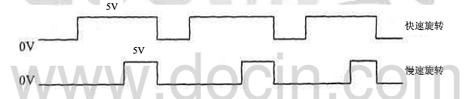

三、实验线路
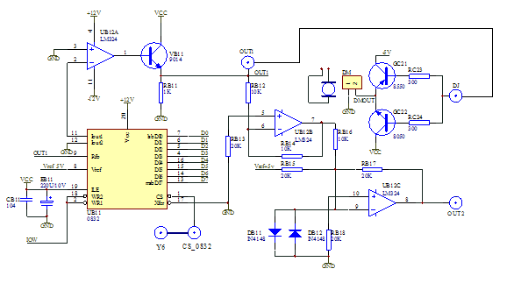
四、连接方法
1、DAC0832的片选信号CS＿ 0832连到译码输出060H～06FH（图中Y6= 060H～06FH）。
2、将0832输出经放大后的模拟电压输出端OUT1连到DM插座旁边的DJ插孔上。
说明：当数字量的十进制数为256（FFH）时，由于VREF =－5V，Vout = +5V。当数字量的十进制数为0(00H) 时， Vout = 0V。
五、实验步骤
1、确认连线正确性。
2、编写程序并连续运行程序。
3、观察直流电机的转动，通过改变占空比观察直流电机转速的变化。
4、认真撰写实验报告，要说明实验过程中遇到哪些问题及如何解决。

